Aluno: Adriano Caversan
Professor: Joseph Harari
Curso de pós-graduação: Oceanografia
Área de concentração: Oceanografia Física
Disciplina: Aplicações da Altimetria de Satélite em Oceanografia Física – IOF 834
Curso de Especialização: Medição, Análise, Previsão e Modelagem do Nível do Mar
EXERCÍCIO 01 – PROCESSAMENTO DE DADOS GRADEADOS
1) Cada aluno deverá escolher uma área de qualquer região oceânica, de 20º em latitude por 25º em longitude, incluindo uma parte terrestre para referência.
Resposta: Área selecionada no Atlântico Sul (-25° a 0° lat, -45° a -25° lon), incluindo costa brasileira.
2) Para esta área, selecionar dados gradeados diários multi – satélite, do ano completo de 2025, referentes a ADT (“absolute dynamic topography”), SWH (“significant wave height”) e VEGEO (“geostrophic velocity”).
Resposta: Vide arquivo altimetria_L1_adriano_caversan.m nas linhas 20 à 72 e saída dos dados processados no arquivo dados_processados_L1.mat
3) Processar os dados de ADT, SWH e VEGEO, para obtenção de mapas mensais dos valores médios (e seus desvios padrão). Analisar os mapas, em termos de variações espaciais e temporais dos parâmetros estatísticos.
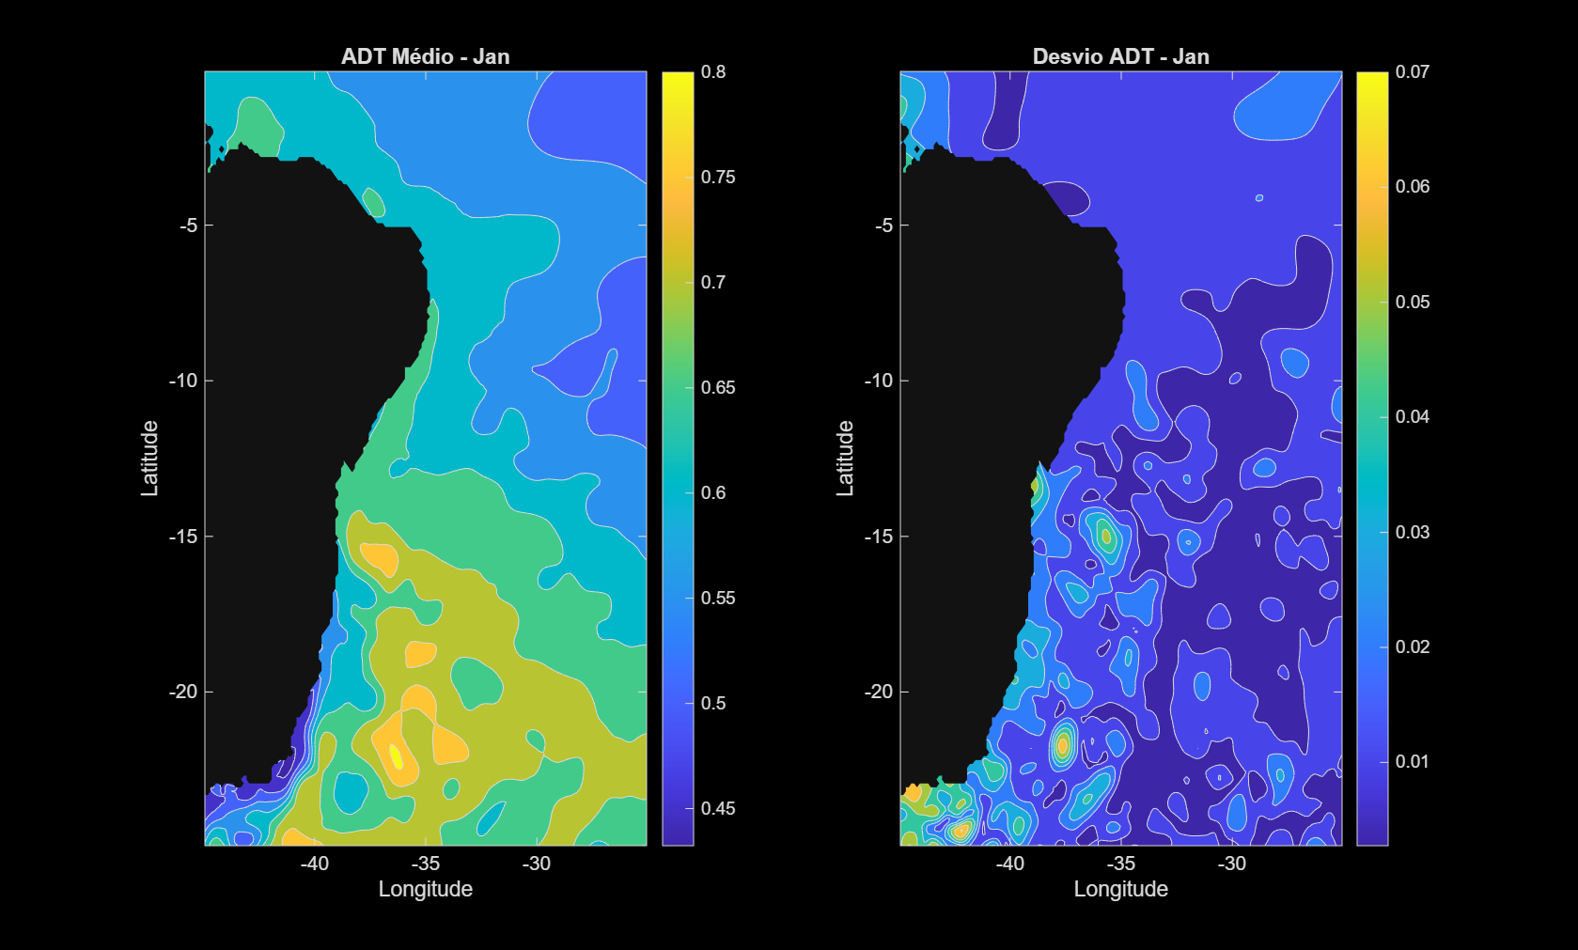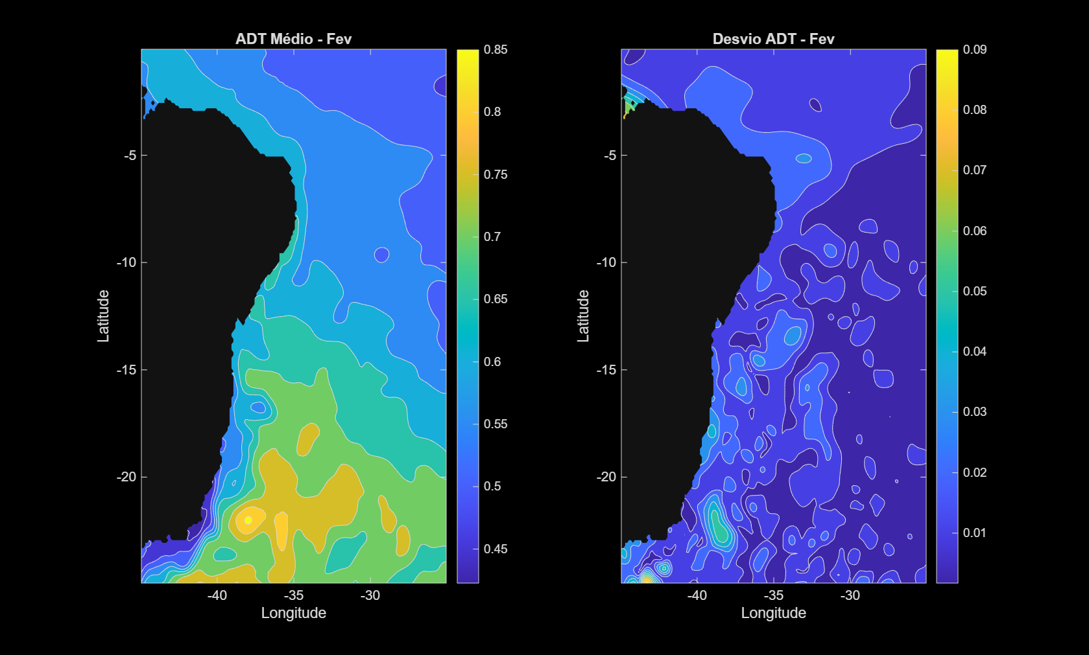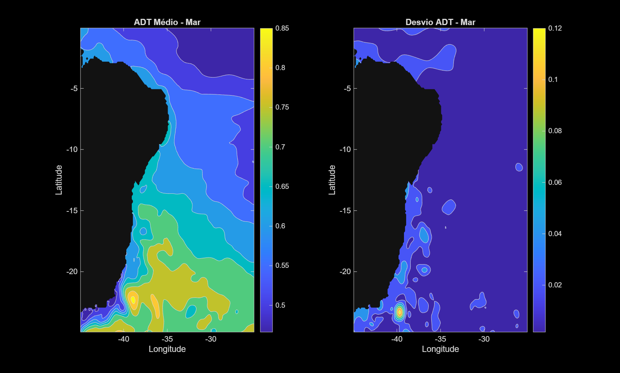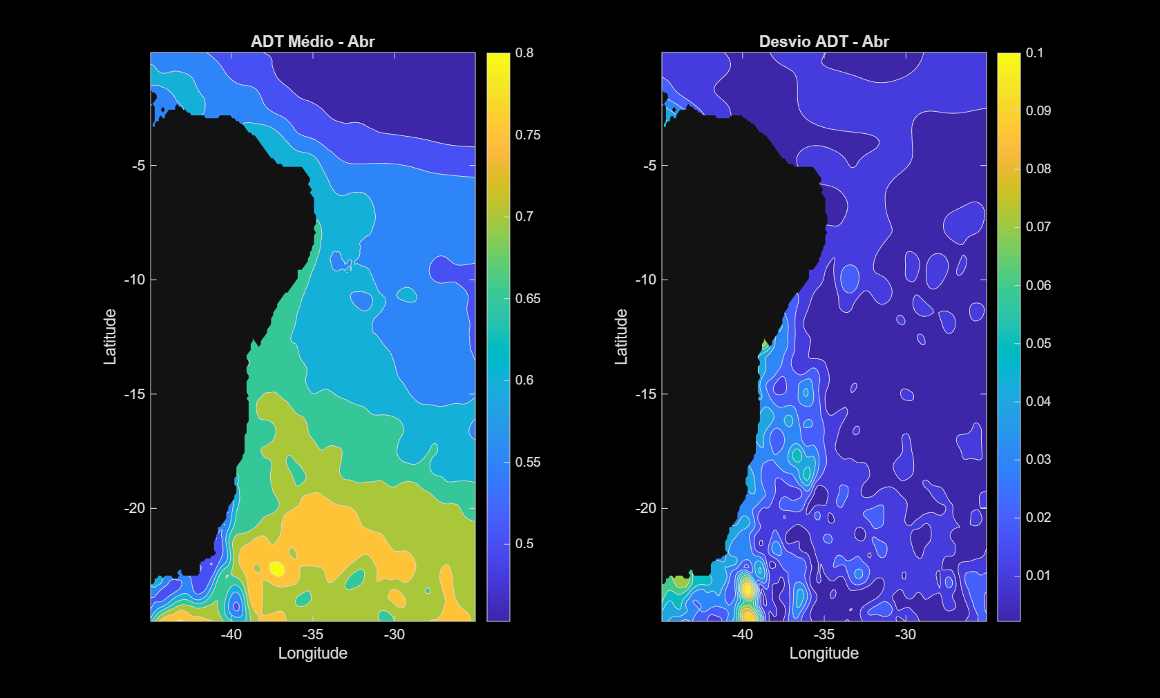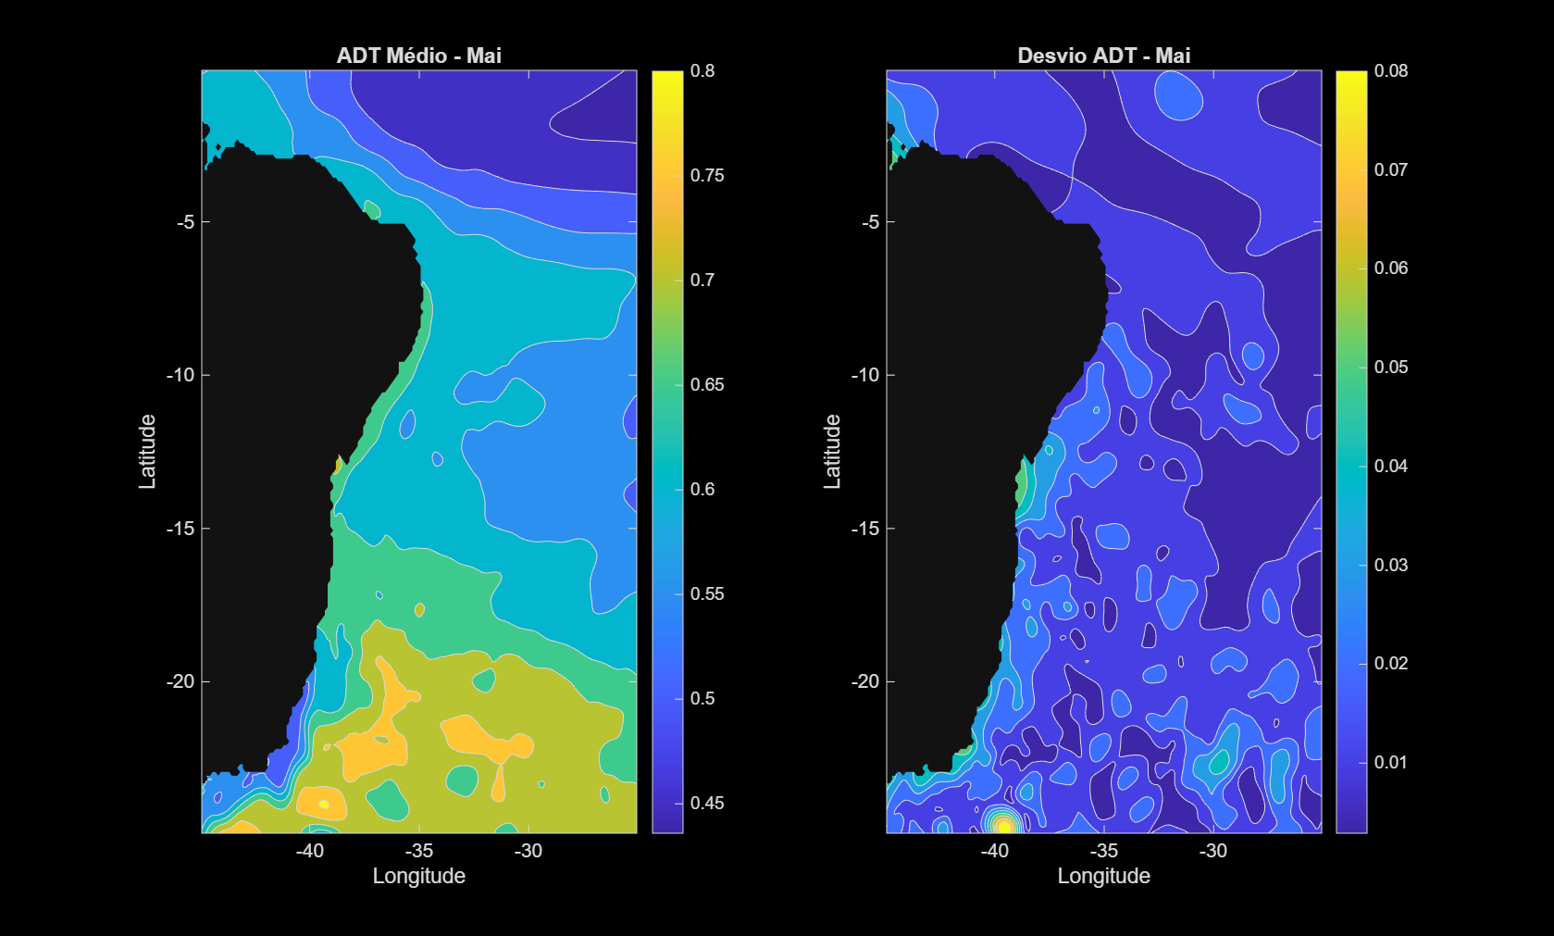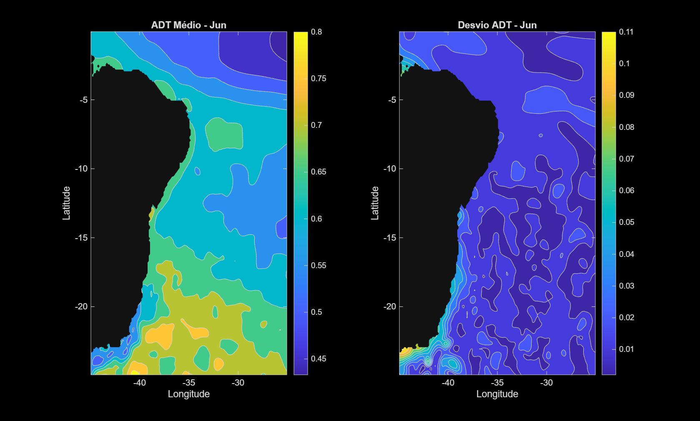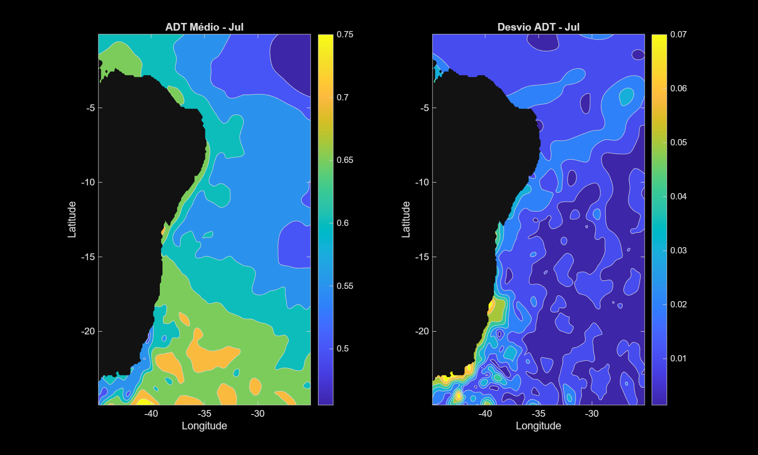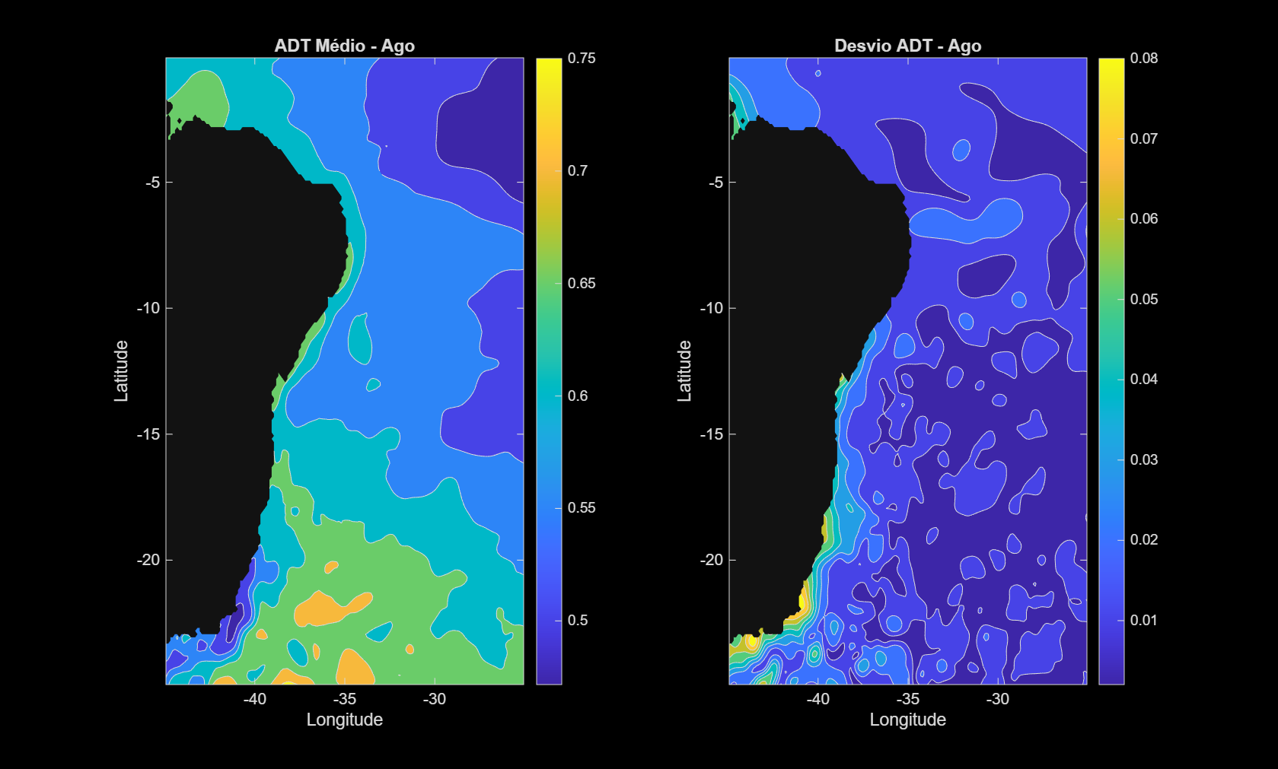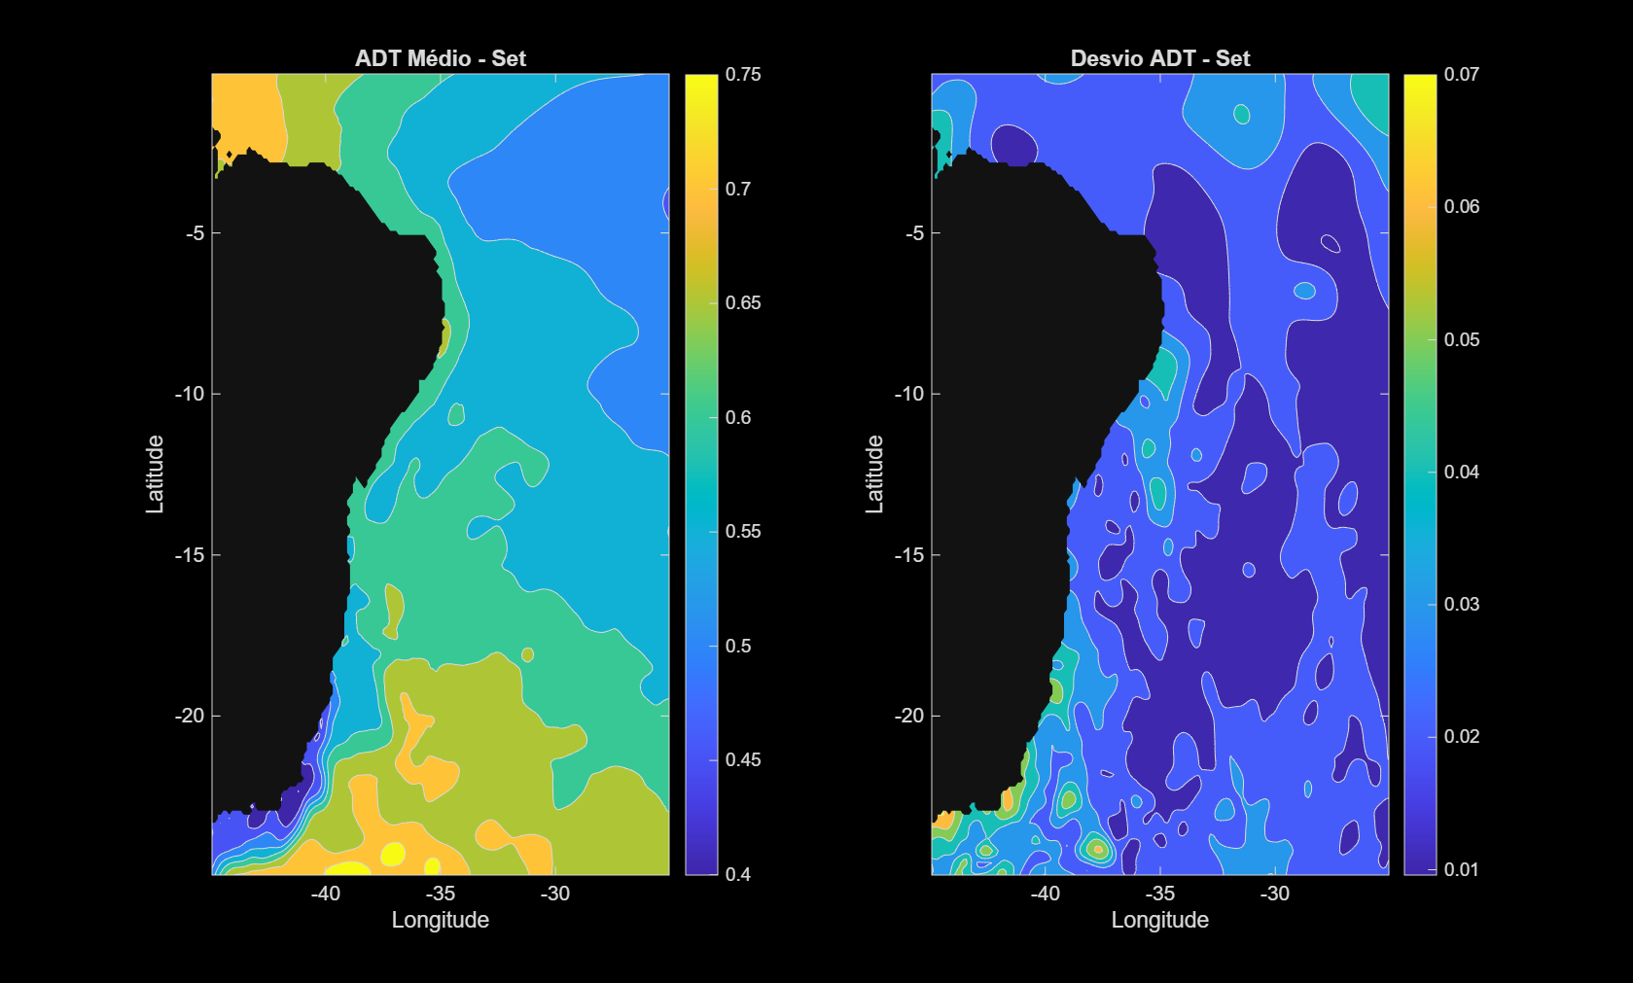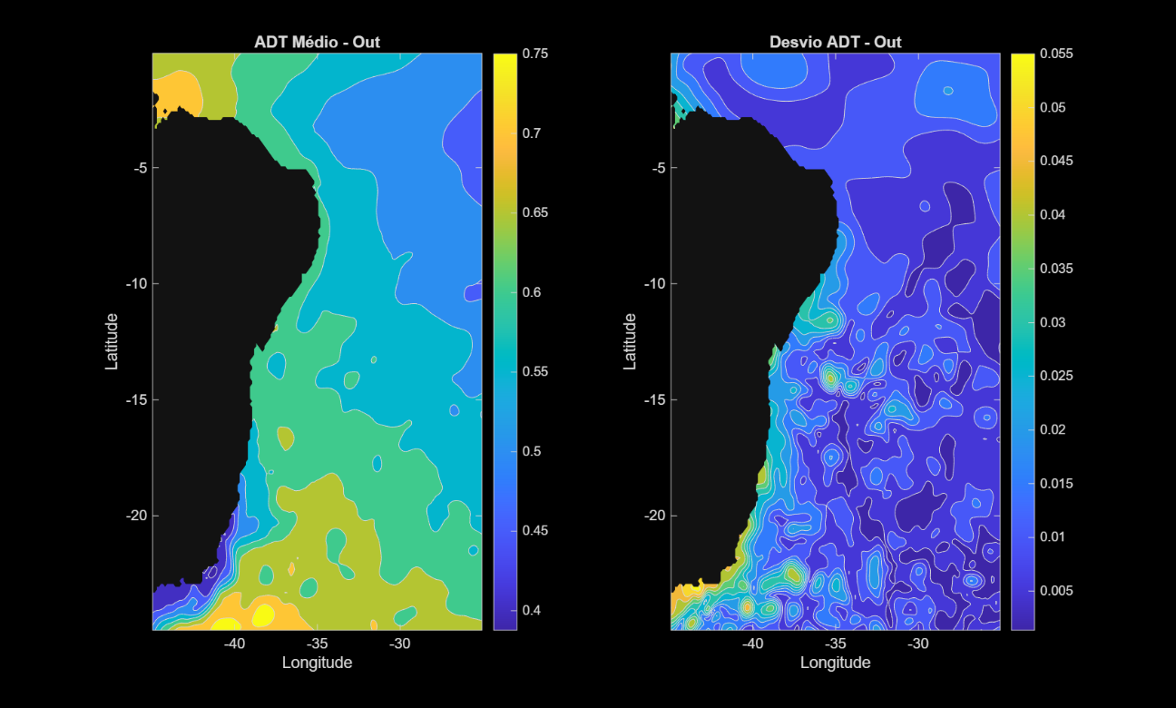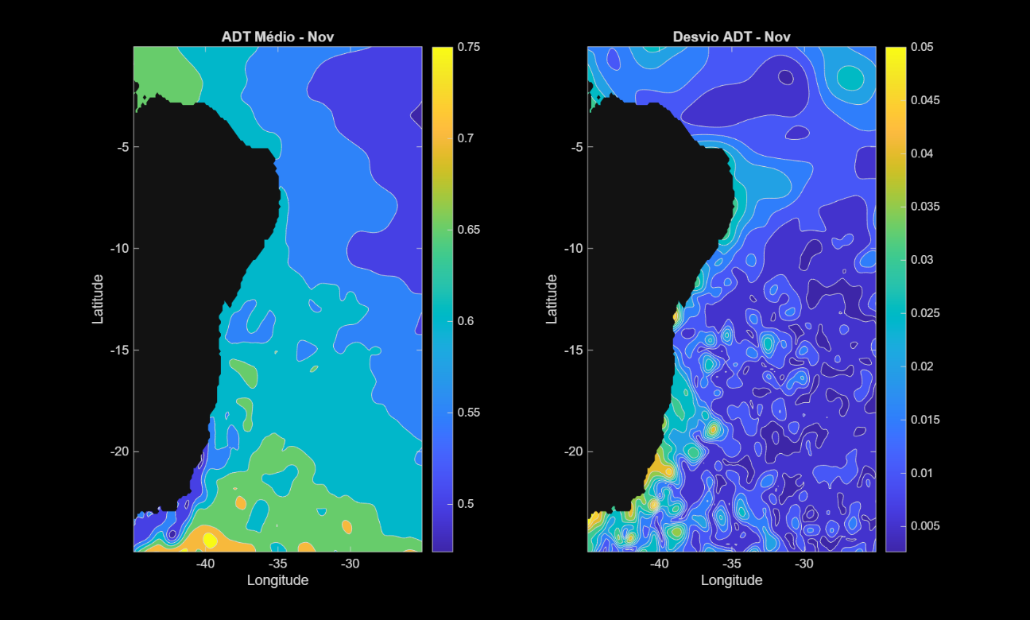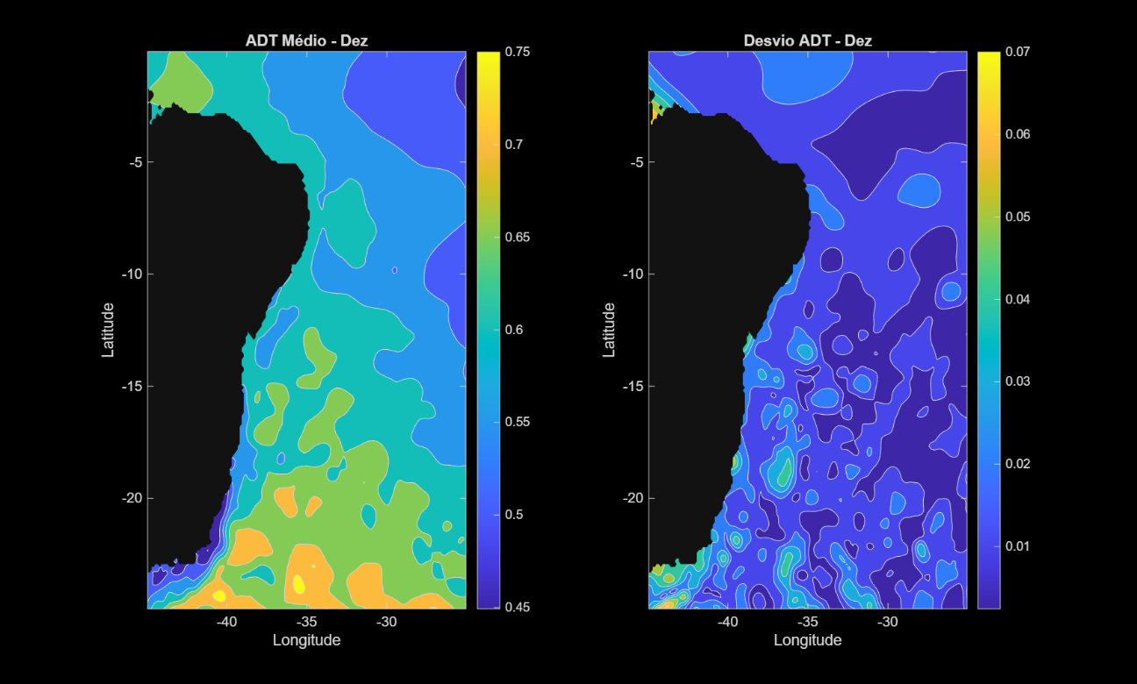

4) Escolher um ponto geográfico do domínio e analisar as séries temporais diárias de ADT, SWH e VEGEO, do ano completo de 2025, por métodos estatístico e espectral.
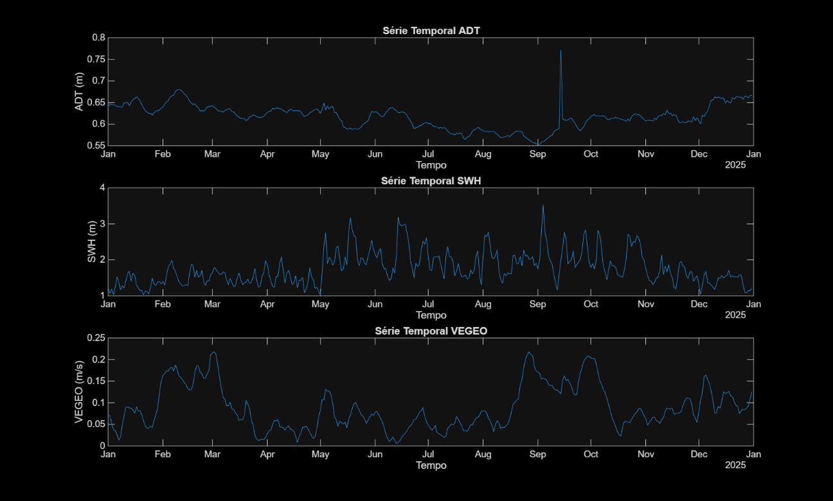
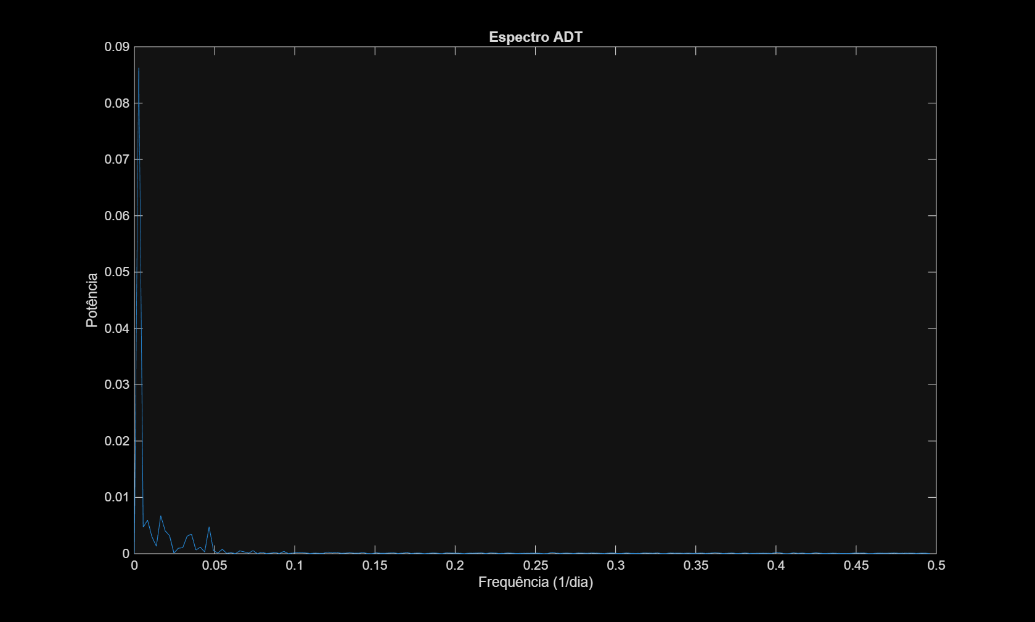
5) Escolher uma secção zonal no domínio e elaborar um diagrama longitude x tempo x ADT para o ano completo de 2025. Alternativamente, pode ser considerado um diagrama latitude x tempo x ADT. Analisar o diagrama obtido.
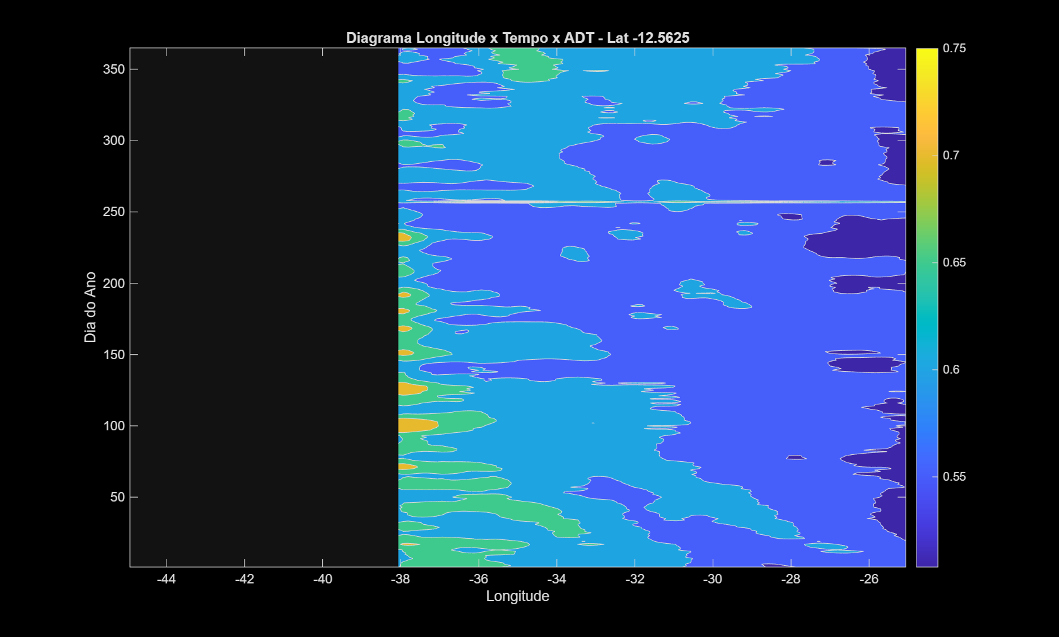

Nota: caso não sejam disponíveis dados do ano completo de 2025 de SWH, ADT ou VEGEO, podem ser utilizados dados de um ano anterior completo.

